14-daagse rondreis door Klassiek China
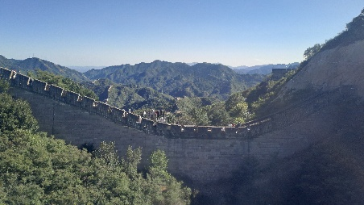
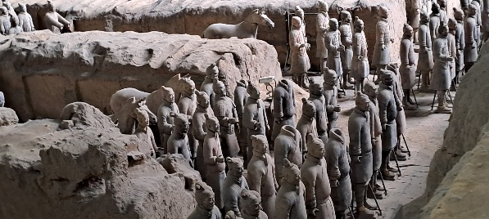
In het najaar van 2025 zijn we met twee groepen naar China gegaan. Een rechtstreekse vlucht bracht ons naar Beijing. We hebben door de Hutongs gewandeld (kleine en kronkelige straatjes in het oude stadsdeel) en brachten een bezoek aan de tempel van Confucius. Daarnaast ontdekten we de Verboden Stad, bewonderden we de Tempel van de Hemel en bekeken we de Dertien Graven van de Ming-dynastie. Hoogtepunten waren de wandeling over de Grote Muur en het Terracottaleger in Xian.
We hebben drie keer met de hoge snelheidstrein gereisd.
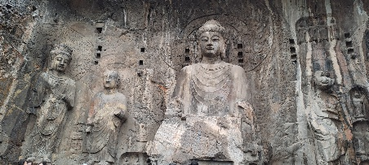
Een bezoek aan de duizenden boeddhistische beelden bij de Longmen Grotten nabij Luoyang.
Bij Nanjing een wandeling bij het Sun Yat-sen mausoleum en bezoek aan de Linggu tempel. Genoten van het uitzicht vanaf de Yuejiang-toren op de Yangtze-rivier. In Suzhou een wandeling langs Pingjiang Road.
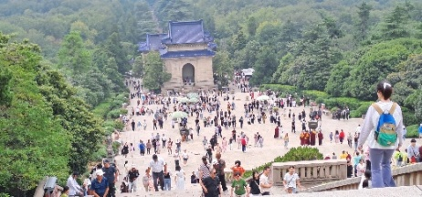
We hebben een indrukwekkende acrobatenshow gezien en een Tang Dynastie show met prachtige kostuums. Er waren vrouwenprojecten waar we workshops hebben gehad, één over het maken van een traditionele knopbroche en één met uitleg over kalligrafie en werd er een waaier beschilderd.
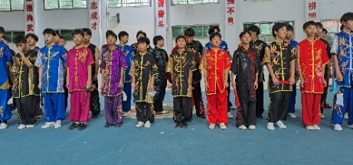
Bij een Kung Fu school een spectaculaire Kung Fu-demonstratie gezien. Bezoek gebracht aan een door I.M. Pei ontworpen museum. Mooie tuinen zoals Lingering Garden, Yuyuan-tuinen en Canglang-paviljoen bezocht.

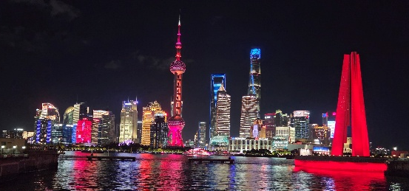
In Shanghai gewandeld over Nanjing Road en de Bund. In de avond vanaf de Jin Mao toren (420m hoog) het verlichte Shanghai kunnen zien.
Tijdens de twee reizen hebben onze Nederlandstalig gidsen veel kunnen vertellen over deze bijzonder boeiende reis door China.

